分节题组4-2 摩擦力2

1、有关滑动摩擦力，下列说法中正确的是( )
A．有压力一定有滑动摩擦力
B．有滑动摩擦力一定有压力
C．滑动摩擦力总是与接触面上的压力垂直
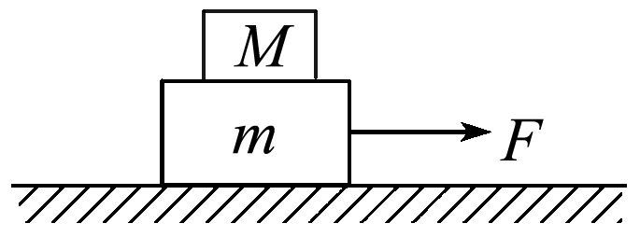
2、如图所示，当水平拉力为F＝40 N时，质量为m＝10 kg的木板可以在水平面上匀速前进．若在木板上再放一个质量为M的铁块，为使它们匀速前进，需加的水平拉力为60 N，求铁块的质量M.(取g＝10 N/kg)

3、关于静摩擦力的说法，正确的是( )
A．两个相对静止的物体间一定有静摩擦力的作用
B．受静摩擦作用的物体一定是静止的
C．在物体间压力一定时，静摩擦力的大小可以变化，但有一个限度
D．静摩擦力一定是阻力
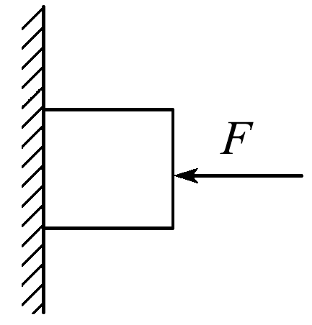
4、如图所示，一质量为m的木块靠在竖直粗糙的墙壁上，且受到水平力F的作用，下列说法正确的是 ( )
A．若木块静止，则木块受到的静摩擦力大小等于mg，方向竖直向上
B．若木块静止，当F增大时，木块受到的静摩擦力随之增大
C．若木块沿墙壁向下运动，则墙壁对木块的摩擦力大小为μF
D．若开始时木块静止，当撤去F，木块沿墙壁下滑时，木块不受滑动摩擦力作用
5、质量为2 kg的物体静止在水平地面上，如图所示，物体与地面间的动摩擦因数为0.5，最大静摩擦力与滑动摩擦力视为相等，给物体一水平推力F.(取g＝10 N/kg)
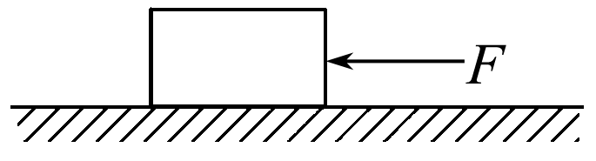
(1)当推力大小为5 N时，地面对物体的摩擦力是多大？
(2)当推力大小为12 N时，地面对物体的摩擦力是多大？
(3)物体运动过程中突然把推力去掉，此时地面对物体的摩擦力是多大？

6、以下关于滑动摩擦力的说法正确的是( )
A．滑动摩擦力总是与物体相对运动方向相反
B．滑动摩擦力总是阻碍物体的运动
C．静止的物体不可能受到滑动摩擦力的作用
D．运动的物体一定受到的是滑动摩擦力
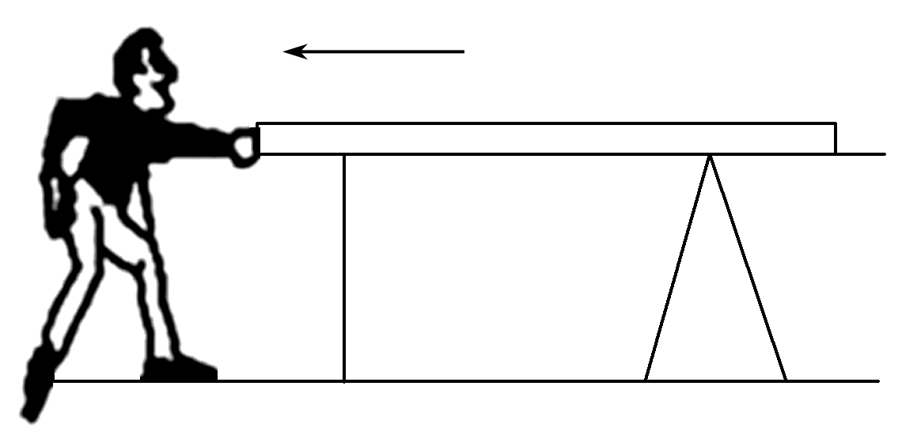
7、装修工人在搬运材料时施加一个水平拉力将其从水平台面上拖出，如图所示，则在匀速拖出的过程中( )
A．材料与平台之间的接触面积逐渐减小，摩擦力逐渐减小
B．材料与平台之间的接触面积逐渐减小，拉力逐渐减小
C．平台对材料的支持力逐渐减小，摩擦力逐渐减小
D．材料与平台之间的动摩擦因数不变，支持力也不变，因而工人拉力也不变
8．关于静摩擦力的有关说法正确的是( )
A．只有静止的物体才可能受静摩擦力
B．有相对运动趋势的相互接触的物体间有可能产生静摩擦力
C．产生静摩擦力的两个物体一定相对静止
D．静摩擦力可以是动力
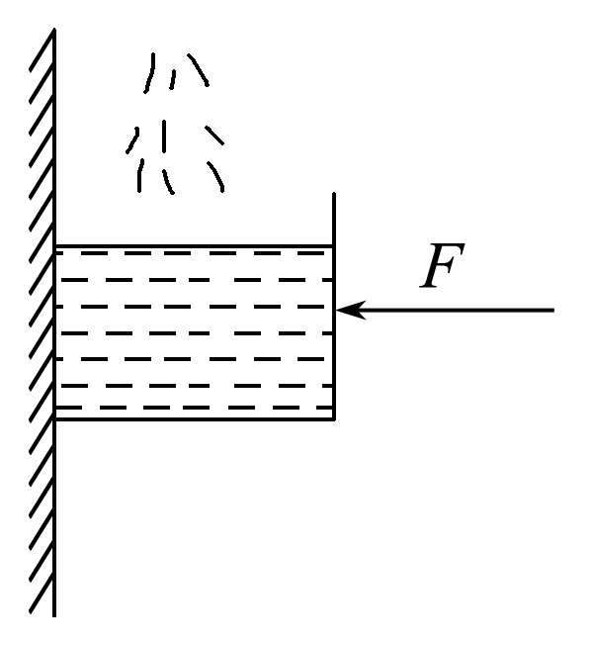
9．如图所示，有一重力不计的方形容器，被水平力F压在竖直的墙面上处于静止状态，现缓慢地向容器内注水，直到将容器刚好盛满为止，在此过程中容器始终保持静止，则下列说法中正确的是( )
A．容器受到的摩擦力不变
B．容器受到的摩擦力逐渐增大
C．水平力F可能不变
D．水平力F必须逐渐增大

10．用20 N的水平力在水平地面上拉重60 N的物体时，物体恰能被拉动；物体运动后只需18 N的拉力即可使物体做匀速直线运动．该物体静止在水平地面上，若用15 N的水平力拉该物体，物体受到的摩擦力大小为________；若用30 N的水平力拉该物体，物体受到的摩擦力大小为________；物体与地面间的动摩擦因数为________．

分节题组4-2 摩擦力2
参考答案
1、解析 产生滑动摩擦力的条件有三个：正压力(相互接触且挤压)、接触面粗糙、发生相对滑动，缺一不可．由产生条件可知，A错、B正确．滑动摩擦力方向与接触面相切，而压力垂直于接触面，所以滑动摩擦力方向跟接触面所受压力垂直，C正确．如擦黑板时，黑板是静止的，但相对黑板擦是运动的，也受滑动摩擦力，所以关键是“相对运动”，故D错误．
答案 BC
2、解析 当拉力F＝40 N时，滑动摩擦力f＝40 N，
木板对水平面的压力N＝mg＝100 N，
由f＝μN得，动摩擦因数μ＝$\frac{40}{100}$＝0.4.
当拉力F′＝60 N时，
木板对水平面的压力N′＝(10 kg＋M)g
摩擦力f′＝60 N，
再由f′＝μN′得60 N＝0.4×(10 kg＋M)g，
解得M＝5 kg.
答案 5 kg
3、解析 当两个物体有相对运动趋势时才有可能产生静摩擦力，A错；受静摩擦作用的物体有可能是运动的，比如人走路时，受到的就是静摩擦力，B错；在物体间压力一定时，静摩擦力的大小可以变化，但有一个限度，这个限度就是最大静摩擦力，C对；静摩擦力可能是阻力也可能是动力，D错．
答案 C
4、解析 若木块静止，则木块受到的静摩擦力与mg平衡，大小为mg，方向竖直向上，故A正确，B错误；木块沿墙壁向下运动，墙对木块的摩擦力大小为μF_{N}＝μF，故C正确；当撤去F时，墙与木块间无弹力，则木块不受摩擦力作用，故D正确．
答案 ACD
5、解析 在地面上，F_{N}＝mg，则滑动摩擦力(即最大静摩擦力F_{max})大小为F_{max}＝μF_{N}＝μmg＝0.5×2×10 N＝10 N．(1)当推力F＝5 N时，F<F_{max}，物体静止，则由二力平衡知：地面对物体的静摩擦力的大小F_{静}＝F＝5 N．(2)当推力F＝12 N时，F>F_{max}，物体滑动．则地面对物体的滑动摩擦力的大小F_{滑}＝μF_{N}＝μmg＝10 N．(3)运动过程中把推力去掉，地面对物体的摩擦力为滑动摩擦力，其大小F_{滑}′＝10 N.
答案 (1)5 N (2)10 N (3)10 N

6、解析 滑动摩擦力的方向总是阻碍物体间的相对运动，故与相对运动的方向相反，A正确；滑动摩擦力可以是阻力也可以是动力，B错误；静止的物体可能受到滑动摩擦力的作用，例如：木块在地上滑动，地面静止，但受滑动摩擦力作用，C错误；发生相对运动的物体才可能受到滑动摩擦力作用，运动的物体可能受到静摩擦力也可能受到滑动摩擦力作用，还有可能不受摩擦力作用，D错误、故选A.
答案 A
7、解析 匀速拉动的过程只能持续到重心离开台面的瞬间，物体的重心在台面上，故物体对台面的压力不变，故物体受到的支持力不变，故C错误；而在拉动过程中动摩擦因数不变，由F＝μF_{N}可知摩擦力是不变的，故A、B错误；因为摩擦力不变，物体做匀速直线运动，摩擦力不变，所以工人的拉力是不变的，故D正确、故选D.
答案 D
8、解析 静摩擦力产生在具有相对运动趋势的、相互接触且接触面粗糙的物体之间，物体可能静止，也可能运动，方向可能与运动方向相同(充当动力)，也可能与运动方向相反(充当阻力)，故选B、C、D.
答案 BCD
9、解析 由题知物体处于静止状态，受力平衡，摩擦力等于容器和水的总重力，所以随着水的增多，容器受到的摩擦力逐渐增大，故A错误，B正确；水平方向受力平衡，力F可能不变，故C正确，D错误．故选B、C.
答案 BC
10、解析 水平力为20 N时恰能拉动，说明最大静摩擦力F_{max}＝20 N．若用F₁＝15 N的力拉物体，由于F₁＜F_{max}，故物体不会相对于地面滑动，物体受静摩擦力的作用，由二力平衡得物体此时受到的摩擦力F_{静}＝F₁＝15 N，又因为物体运动后只需18 N的拉力即可使物体做匀速直线运动，故F_{滑}＝18 N，当用F₂＝30 N的力拉物体时，F₂＞F_{max}，物体受滑动摩擦力，大小为F_{滑}＝18 N．又由F_{滑}＝μF_{N}得μ＝$\frac{F滑}{FN}$＝$\frac{18 N}{60 N}$＝0.3.
答案 15 N 18 N 0.3

